CS460 AI Transformation Project

1Moby Intelligence:
AI Customer Lifecycle & Revenue Rescue System

จัดทำโดย
จีระเดช มักเจริญ รหัส 1660703537

ภาควิชาวิทยาการคอมพิวเตอร์ | ปีการศึกษา 2568

บทคัดย่อ (Abstract)
โปรเจคนี้พัฒนาระบบ AI Web Application สำหรับบริษัท 1Moby ซึ่งเป็นผู้ให้บริการ B2B SaaS ด้าน SMS/Email Messaging โดยมีเป้าหมายเพื่อเปลี่ยน workflow การวิเคราะห์ลูกค้าจากการ ทำงาน manual ผ่าน Excel ไปสู่ระบบ AI ที่สร้าง prediction และ action insight อัตโนมัติ ระบบประกอบด้วย 5 โมเดล Machine Learning ได้แก่ (1) Lifecycle Classification แบบ Rule-based (2) Churn Prediction ด้วย LightGBM + Optuna + SHAP (AUC = 0.9408) (3) Customer Lifetime Value ด้วย BG/NBD + Gamma-Gamma (Spearman = 0.7712) (4) Credit Top-up Forecast ด้วย LightGBM Quantile Regression x5 (P10-P90 coverage = 80.1%) และ (5) Win-back / Conversion Probability ด้วย LightGBM (AUC = 0.9252 / 0.9629) ระบบ backend ใช้สถาปัตยกรรม Elysia.js (Bun) เป็น REST API + Arq Worker สำหรับ ML Pipeline โดยมี Next.js 14 เป็น Frontend และ PostgreSQL เป็น Database ผลลัพธ์คือระบบที่ช่วยให้ทีม Sales/Account Manager สามารถ upload Excel และดูผล prediction พร้อม action queue ได้ทันทีโดยไม่ต้องวิเคราะห์ด้วยตนเอง

สารบัญ
บทคัดย่อ 2
1. Problem & Workflow Design 4
1.1 Solution Concept (แนวคิดของระบบ) 4
1.2 System Architecture & Traffic Flow 5
1.3 Workflow Diagram Summary 6
1.4 Workflow เดิม vs Workflow ใหม่ด้วย AI 7
2. Implementation 8
2.1 AI Engine — โมเดลและเทคนิคที่ใช้ 8
2.2 Fine-tuning / Customization 9
2.3 Model Training Details 11
2.4 Web Application Demo 19
3. System Validation 21
3.1 Workflow Validation 21
3.2 Model Validation Metrics 22
3.3 Model Algorithm Comparison 25
3.4 Business / Workflow Impact Metrics 26
3.5 Limitation & Future Improvement 27
4. Deliverables 28
5. บทสรุป (Conclusion) 30
บรรณานุกรม 31
ภาคผนวก 32

1. Problem & Workflow Design
1.1 Solution Concept (แนวคิดของระบบ)
ปัญหาเดิมของธุรกิจ
บริษัท 1Moby เป็นผู้ให้บริการ B2B SaaS ด้าน SMS/Email Messaging มีฐานลูกค้ากว่า 25,000 บัญชี ข้อมูลลูกค้า การชำระเงิน และการใช้งานทั้งหมดถูกเก็บในไฟล์ Excel แต่การตัดสินใจทางธุรกิจ ยังต้องอาศัยการดูตารางย้อนหลังและการ filter แบบ manual ทำให้เกิดปัญหาดังนี้:
- ไม่รู้ว่าลูกค้าคนใดมีโอกาส churn สูงที่สุดในช่วง 6 เดือนข้างหน้า
- ไม่มี priority score ทำให้ไม่รู้ว่าควรติดต่อลูกค้าคนใดก่อน
- ไม่รู้ว่าลูกค้าคนใดควรซื้อเครดิตเพิ่มและในช่วงกี่วันข้างหน้า
- ไม่รู้ว่าลูกค้าที่เลิกใช้ไปแล้วคนใดมีโอกาสกลับมา
- ทีม Sales/Account Manager ต้องเสียเวลาแปลงข้อมูลเป็น action เอง
AI เข้ามาเปลี่ยน Workflow อย่างไร
ระบบ 1Moby Intelligence เปลี่ยน workflow จาก 'คนอ่าน Excel แล้วตัดสินใจเอง' เป็น 'ระบบ AI สร้าง action list ให้ทันทีหลัง upload ข้อมูล' ดังขั้นตอนต่อไปนี้:
- 1. ผู้ใช้สร้าง Prediction Run และกำหนด cutoff date
- 2. ผู้ใช้อัปโหลด Excel dataset (8 sheets)
- 3. Elysia API validate sheet และบันทึก raw data ลง PostgreSQL
- 4. Arq Worker รับ job ผ่าน Redis Queue
- 5. Worker สร้าง feature 30 ตัวแบบ point-in-time safe จากข้อมูลก่อน cutoff
- 6. AI/ML models วิเคราะห์ lifecycle, churn, CLV, credit forecast, win-back, conversion
- 7. บันทึกผล prediction ลง PostgreSQL (batch insert 1,000 rows/trip)
- 8. ผู้ใช้ดูผลผ่าน Dashboard, Customer List, Customer 360, Action Queue และ Model Health
- 9. ทีมธุรกิจนำผลไปตัดสินใจ: โทรหาลูกค้าเสี่ยงสูง, ส่ง reminder เติมเครดิต, ทำ win-back campaign
ผลลัพธ์ที่ระบบสร้างให้แต่ละลูกค้า:
- Lifecycle stage: Ghost / Churned / Active Free / Active Paid
- Churn probability (0–1) + Churn tier: Low / Medium / High
- Predicted CLV 6 เดือน พร้อม Confidence Interval 80% และ 95%
- Credit top-up forecast: P10/P25/P50/P75/P90 วันถึงการซื้อครั้งถัดไป + urgency label
- Win-back probability สำหรับลูกค้าที่ churn แล้ว
- Conversion probability สำหรับลูกค้า Active Free
- Revenue at risk = churn_probability × predicted_clv_6m
- Top 3 risk factors จาก SHAP
- Priority score (0–10) จาก weighted blend ของ churn + CLV + urgency + recency

1.2 System Architecture & Traffic Flow
ระบบใช้สถาปัตยกรรมแบบ Monorepo (Turborepo + Bun Workspaces) แบ่งออกเป็น 3 application หลักและ 1 shared package:
Service | Technology | Port (External) | หน้าที่
web (Next.js) | Next.js 14, TypeScript, Tailwind | :3000 | Frontend + Proxy rewrite /api/* → Elysia
api (Elysia) | Elysia.js บน Bun, Drizzle ORM, Better Auth | :3001 | REST API + Better Auth + SSE + Arq enqueue
ml (FastAPI) | Python 3.11, FastAPI | :8001 (internal) | Internal routes: /health, /internal/explain, /internal/train
db (PostgreSQL) | PostgreSQL 15-alpine | :5433 | Primary database — Alembic owns migrations
redis | Redis 7-alpine | — | Arq job queue + Redis Streams (progress events)
worker (Arq) | Python, Arq | — | ML pipeline consumer — รัน 5 models + batch insert
Traffic Flow ของระบบ:
Browser → Next.js :3000
/api/* → Elysia :3001 (Next.js proxy rewrite ผ่าน ELYSIA_URL)
Elysia :3001
→ PostgreSQL (Drizzle ORM)
→ Redis (Arq enqueue + Streams XREAD)
→ FastAPI :8000/internal/explain (SHAP, token-gated ด้วย X-Internal-Token)
→ FastAPI :8000/internal/train (training trigger, token-gated)
Arq Worker (Python)
← arq:queue (Redis) — รับ job
→ PostgreSQL — batch insert predictions
→ Redis Streams progress:{run_id} — XADD progress events
หมายเหตุสำคัญ: FastAPI ไม่ได้ serve browser โดยตรง — ทุก user-facing request ผ่าน Elysia เท่านั้น FastAPI ถูกเรียกจาก Elysia เท่านั้นโดยใช้ Internal Service Token เพื่อป้องกันการเข้าถึงจากภายนอก
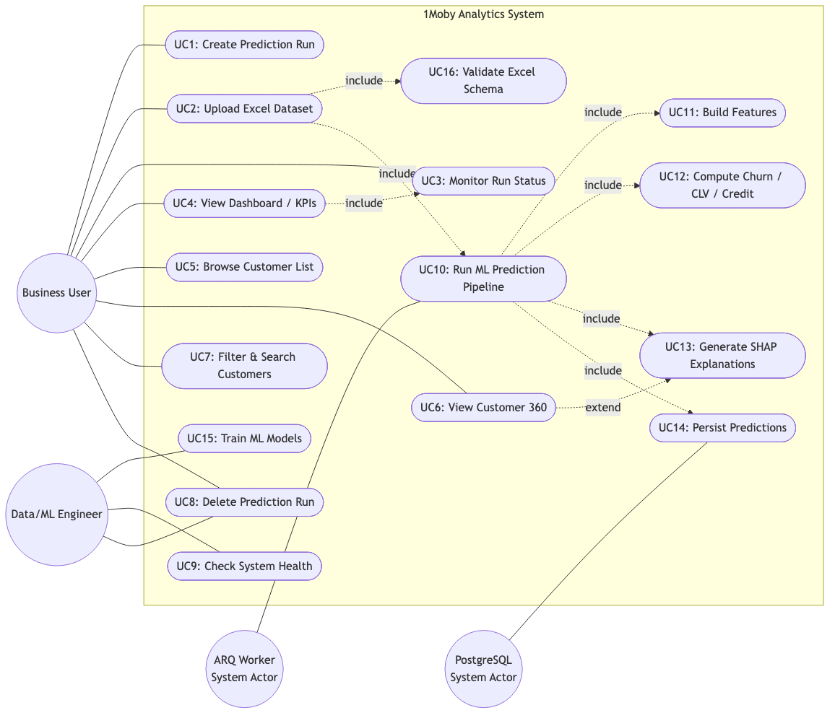
รูปที่ 1: Use Case Diagram — 1Moby Intelligence (16 Use Cases)
1.3 Workflow Diagram Summary
ลำดับขั้นตอนการทำงานของระบบตั้งแต่ต้นจนจบ:
ลำดับ | ขั้นตอน | Component ที่รับผิดชอบ
1 | User เปิด Browser → เข้าสู่ระบบด้วย Google Auth | Next.js + Better Auth
2 | User กด 'สร้าง Run' ตั้งชื่อและ cutoff date | Next.js Web → Elysia POST /runs
3 | User upload ไฟล์ Excel (8 sheets) | Next.js Web → Elysia POST /runs/:id/upload
4 | Elysia validate sheets + batch insert raw data → PostgreSQL | Elysia API + Drizzle ORM
5 | Elysia enqueue job ไปยัง Redis (Arq queue) | Elysia API → Redis
6 | Arq Worker รับ job → โหลด raw data จาก PostgreSQL | Arq Worker + PostgreSQL
7 | Worker สร้าง 30 features แบบ point-in-time safe | Python features.py
8 | Worker รัน 5 ML models ผ่าน MobyPredictor | Python predictor.py
9 | Worker XADD progress events → Redis Streams | Arq Worker → Redis
10 | Elysia SSE endpoint XREAD → ส่ง progress ให้ browser | Elysia GET /runs/:id/stream
11 | Worker batch insert predictions → PostgreSQL | Arq Worker → PostgreSQL
12 | Worker update run status → 'done' | Arq Worker → PostgreSQL
13 | User ดูผลผ่าน Dashboard / Customer List / Customer 360 | Next.js Web → Elysia GET /runs/:id/*
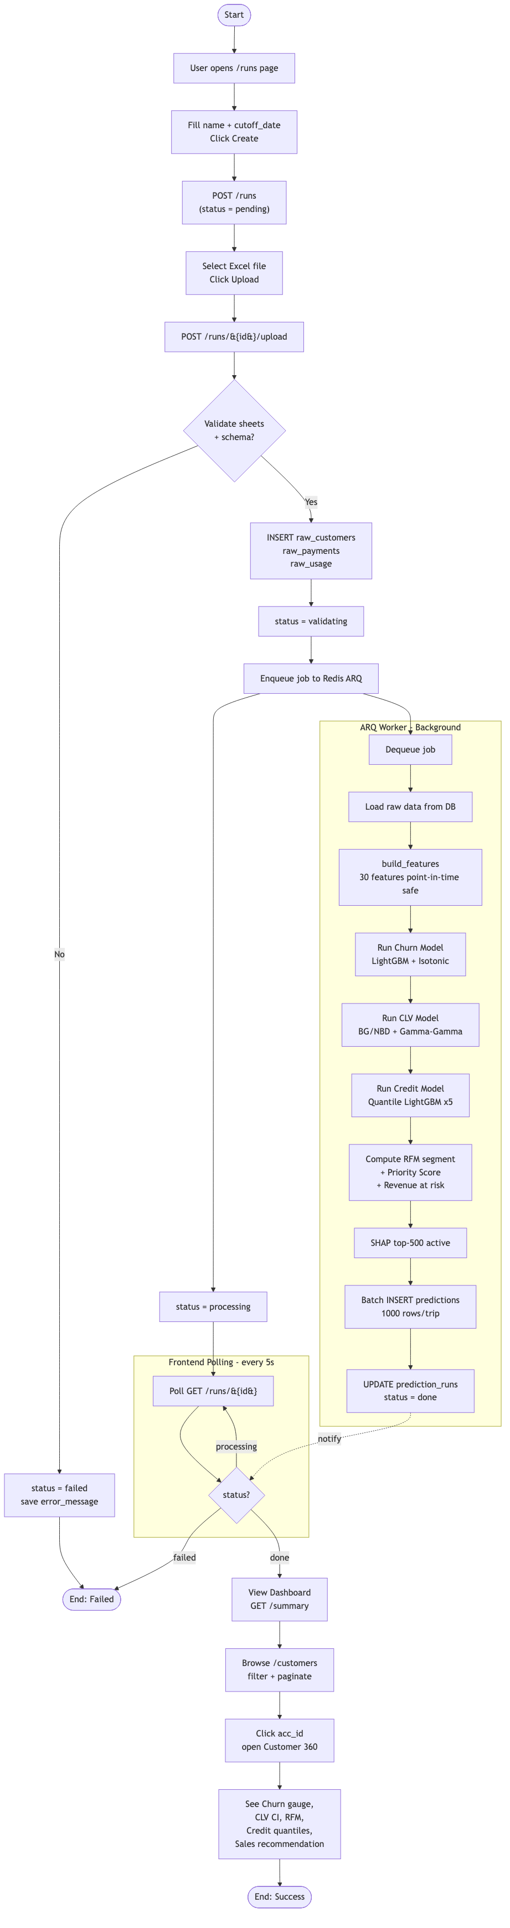
รูปที่ 2: Activity Diagram — End-to-End Prediction Workflow (Async Redis/Arq)

1.4 Workflow เดิม vs Workflow ใหม่ด้วย AI
หัวข้อ | Workflow เดิม (Manual) | Workflow ใหม่ด้วย AI
การเตรียมข้อมูล | เปิด Excel และ filter เอง ใช้เวลาหลายชั่วโมง | Upload Excel เข้า Web App — ระบบจัดการทั้งหมด
การหา Churn Risk | ใช้ rule หรือความรู้สึกของ Analyst | LightGBM คำนวณ churn probability พร้อม SHAP explanation
การประเมินมูลค่าลูกค้า | ดูยอดซื้อย้อนหลังเท่านั้น | BG/NBD + Gamma-Gamma ทำนาย CLV 6 เดือนพร้อม CI
การเตือนเติมเครดิต | ดูวันหมดอายุหรือยอดเครดิตเอง | Quantile model ทำนาย P10-P90 + urgency label + alert_date
ลูกค้าที่เลิกใช้ | ต้องค้นเองว่าใครควรตามกลับ | Win-back model จัดลำดับ churned customers ตาม probability
ลูกค้าฟรี | ไม่รู้ว่าใครน่าจะจ่ายเงิน | Conversion model ทำนายโอกาสเปลี่ยนเป็น paid customer
การตัดสินใจ | Analyst สรุปให้ Sales (ใช้เวลา 1-2 วัน) | Dashboard + Action Queue พร้อมใช้งานทันทีหลัง upload
Explainability | ไม่มี — ตัดสินใจจาก intuition | SHAP top-3 risk factors แสดงรายลูกค้า
Priority Score | ไม่มี scoring — ต้องนับเองว่าใครสำคัญ | Priority score 0-10 จาก weighted blend 4 ปัจจัย

2. Implementation
2.1 AI Engine — โมเดลและเทคนิคที่ใช้
โปรเจคนี้ไม่ได้ใช้ AI API ภายนอกเป็นหลัก แต่ใช้ custom-trained machine learning models ที่ฝึกจากข้อมูลเฉพาะของธุรกิจ 1Moby ซึ่งตรงกับ requirement เรื่องการใช้ model ที่ customize ด้วยข้อมูลเฉพาะทาง ระบบประกอบด้วย 6 components หลัก:
Component | Algorithm / Method | Output | ใช้กับ Lifecycle
Lifecycle Engine | Rule-based classification | Ghost / Churned / Active Free / Active Paid | ทุกลูกค้า
Churn Model | LightGBM + Optuna + Isotonic Calibration + SHAP | churn_probability, churn_tier, top-3 risk factors | Active Paid
CLV + RFM Model | BG/NBD + Gamma-Gamma + Quintile RFM | predicted_clv_6m, p_alive, rfm_segment, CI 80%/95% | Active Paid
Credit Forecast | LightGBM Quantile Regression ×5 + Conformal Calibration | credit_p10–p90, urgency, alert_date | Active Paid
Win-back Model | LightGBM + Isotonic Calibration | comeback_probability | Churned
Conversion Model | LightGBM + Isotonic Calibration | conversion_probability | Active Free
2.2 Fine-tuning / Customization
การ customization ทำใน 4 ระดับ:
ระดับที่ 1: Train ด้วยข้อมูลเฉพาะธุรกิจ
ใช้ dataset ของ 1Moby จากไฟล์: data/[1Moby] Data_example for Bangkok university.xlsx
ข้อมูล | จำนวน
Total users | 25,093
Total payments | 13,882
Total usage rows | 76,255
Active customers (before cutoff) | 4,362
Active customers (after cutoff) | 4,576
Features ที่สร้าง | 30
Cutoff date | 2025-07-01
ระดับที่ 2: Feature Engineering เฉพาะ Domain
สร้าง feature 30 ตัวจาก 3 กลุ่มข้อมูล (ทั้งหมดคำนวณจากข้อมูลก่อน cutoff เท่านั้น):
กลุ่ม Feature | Feature หลัก | จำนวน
User Profile | days_since_join, days_since_last_access, days_since_last_send, days_until_sms_expire, days_until_email_expire, credit_sms_log, credit_email_log, is_paid_sms, is_paid_email | 9
Payment Behavior | pay_recency_days, pay_frequency, pay_monetary_log, pay_avg_amount, pay_total_credits, pay_avg_interval, pay_overdue_ratio, pay_n_sms, pay_n_email, pay_tenure_days | 10
Usage Behavior | usage_total_log, usage_months, usage_avg, usage_max, usage_std, usage_recent_3m, usage_prev_3m, usage_decay_ratio, usage_slope, usage_sms_total, usage_email_total | 11
ระดับที่ 3: Business Rules เฉพาะระบบ 1Moby
- Active window = 6 เดือน (ลูกค้าที่ active ใน 6 เดือนก่อน cutoff)
- Churn label = ลูกค้า active ก่อน cutoff ที่ไม่มี activity ใน 6 เดือนหลัง cutoff
- CLV horizon = 180 วัน (6 เดือน)
- Churn tier: Low (0.00–0.30) | Medium (0.30–0.60) | High (0.60–1.00)
- Credit urgency: Critical (<14 วัน) | Warning (14–30 วัน) | Monitor (30–90 วัน) | Stable (>90 วัน)
- alert_date = cutoff + P25 days (วันที่ควรเริ่ม campaign ก่อนลูกค้าจะซื้อ)
ระดับที่ 4: Explainable AI ด้วย SHAP
ระบบใช้ SHAP (SHapley Additive exPlanations) เพื่อบอกเหตุผลว่า feature ใด ส่งผลต่อ churn probability ของลูกค้าแต่ละคน SHAP คำนวณสำหรับ active customers 500 คนแรกต่อ run และเก็บ top-3 risk factors ไว้ใน risk_factor_1/2/3
SHAP Top-10 Features (จาก Training Run):
อันดับ | Feature | Mean |SHAP| | ความหมาย
1 | days_since_last_access | 0.6901 | วันนับจาก login ล่าสุด
2 | days_until_sms_expire | 0.6186 | วันจนกว่าเครดิต SMS จะหมดอายุ
3 | usage_months | 0.4116 | จำนวนเดือนที่มีการใช้งาน
4 | usage_recent_3m | 0.2668 | ปริมาณ usage 3 เดือนล่าสุด
5 | usage_decay_ratio | 0.2259 | สัดส่วน recent_3m / prev_3m (trend)
6 | credit_sms_log | 0.1726 | เครดิต SMS คงเหลือ (log scale)
7 | days_since_last_send | 0.1635 | วันนับจากส่งข้อความล่าสุด
8 | usage_prev_3m | 0.1070 | ปริมาณ usage 3 เดือนก่อนหน้า
9 | days_until_email_expire | 0.0910 | วันจนกว่าเครดิต Email จะหมดอายุ
10 | pay_n_sms | 0.0628 | จำนวนครั้งที่ซื้อ SMS credits

2.3 Model Training Details
ระบบมีการ train model จากข้อมูลเฉพาะของ 1Moby เพื่อให้ AI เข้าใจพฤติกรรมลูกค้าจริง ของธุรกิจ ใช้แนวคิด Point-in-Time Training เพื่อป้องกัน lookahead bias:
timeline: ← ─ ─ ─ ─ ─ ─ ─ ─ [cutoff: 2025-07-01] ─ ─ ─ ─ ─ ─ ─ ─ →
features build ← ─ ─ ─ ─ ─ ─ ─ ─ ─ ─ ─ ─ ─ ─ ─ ─ ┘
churn labels ─ ─ ─ ─ ─ ─ ─ ─ ─ ─ ─ ─ ─ ─ → (6 months)
CLV forecast ─ ─ ─ ─ ─ ─ ─ ─ ─ ─ ─ ─ ─ ─ → (6 months)
คำสั่งที่ใช้ Train Model:
python train.py '../data/[1Moby] Data_example for Bangkok university.xlsx'
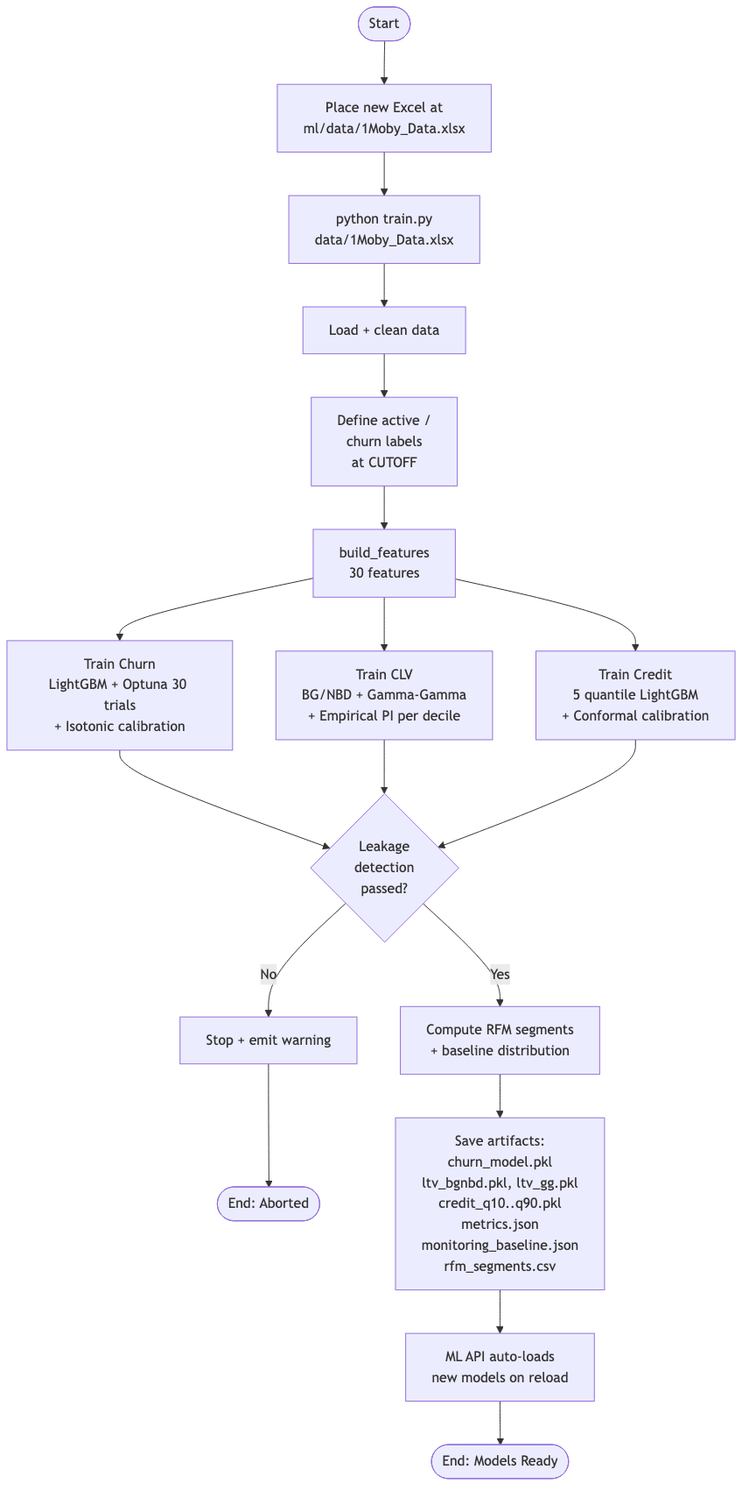
รูปที่ 3: Activity Diagram — Model Training Pipeline (Offline CLI)
โมเดลที่ 1: Churn Prediction Model
รายการ | รายละเอียด
Algorithm | LightGBM Classifier
Calibration | Isotonic Calibration (CalibratedClassifierCV, 5-fold)
Hyperparameter Tuning | Optuna — 30 trials
Data Split | Train 60% / Validation 20% / Test 20%
Population | 3,099 Active Paid customers
Churn rate | 29.8% (positive class)
Output | churn_probability (0–1), churn_tier, top-3 SHAP factors
Performance Metrics:
Metric | Value | หมายเหตุ
AUC-ROC | 0.9408 | สูงมาก — แยก churner/non-churner ได้ดีมาก
F1 Score | 0.7772 | Balance ระหว่าง Precision และ Recall
Precision | 0.7772 | เมื่อทำนายว่า churn จะถูกต้อง 77.72%
Recall | 0.7772 | จับ churner จริงได้ 77.72%
AUC (ตัด leakage features) | 0.9419 | AUC เพิ่มเล็กน้อย — ไม่พบ leakage
AUC drop จาก leakage audit | 0.002 | น้อยมาก — model มีความน่าเชื่อถือสูง
Leakage Audit: ระบบทดสอบโดยเปรียบเทียบ AUC แบบใช้ features ทั้งหมดกับแบบตัด suspect features (usage_decay_ratio, usage_recent_3m) ออก พบว่า AUC drop เพียง 0.002 แสดงว่าไม่พบปัญหา data leakage อย่างมีนัยสำคัญ
โมเดลที่ 2: Customer Lifetime Value (CLV) Model
รายการ | รายละเอียด
Algorithm (Frequency) | BG/NBD (Beta-Geometric/Negative Binomial Distribution)
Algorithm (Monetary) | Gamma-Gamma Model
Confidence Interval | Empirical per-decile residual CI (95% และ 80%)
CLV Horizon | 180 วัน (6 เดือน)
Output | predicted_clv_6m, p_alive, clv_ci95_lo/hi, clv_ci80_lo/hi
Performance Metrics:
Metric | Value | หมายเหตุ
Spearman Correlation | 0.7712 | เรียงลำดับมูลค่าลูกค้าได้ดี
Top Decile Lift | 0.6447 | กลุ่ม top 10% มีมูลค่าสูงกว่าที่ทำนาย
MAE (Mean Absolute Error) | 140,510 บาท | ค่า error เฉลี่ย
Median Absolute Error | 21,919 บาท | ค่า error ส่วนกลาง (robust กว่า MAE)
Average CLV 6 months | 112,880 บาท | มูลค่าเฉลี่ยต่อลูกค้า
Median CLV 6 months | 10,339 บาท | มูลค่ากลางต่อลูกค้า
95% Interval Coverage | 0.9303 (93.0%) | ใกล้ target 95%
80% Interval Coverage | 0.7909 (79.1%) | ใกล้ target 80% มาก
Average P(alive) | 0.5421 | โอกาสเฉลี่ยที่ลูกค้ายังคง active
RFM Segmentation (Quintile Scoring):
Segment | เงื่อนไข (R + F + M score) | ความหมาย
Champions | R+F+M ≥ 13 | ลูกค้าซื้อบ่อย มูลค่าสูง ล่าสุดซื้อ
Loyal | total ≥ 10 และ R ≥ 3 | ลูกค้าประจำ มูลค่าดี
Promising | R ≥ 4 และ total < 10 | ลูกค้าใหม่ที่มี potential
Cannot Lose | R ≤ 2 และ total ≥ 8 | ลูกค้าเคยดีแต่หายไป — ต้อง win back
At Risk | R ≤ 2 | ลูกค้าไม่ได้ซื้อนาน
Need Attention | อื่นๆ | ลูกค้าที่ต้องติดตาม

โมเดลที่ 3: Credit Top-up Forecast Model
รายการ | รายละเอียด
Algorithm | LightGBM Quantile Regression
Quantiles | P10, P25, P50, P75, P90
Hyperparameter Tuning | Optuna — 15 trials ต่อ quantile (75 trials รวม)
Post-processing | Conformal Calibration (ปรับ coverage ให้ตรงเป้า)
Training Data | 5,761 transaction pairs (ลูกค้าที่ซื้อ ≥ 2 ครั้ง)
Output | credit_p10–p90 (วัน), urgency, alert_date, forecast_confidence
Performance Metrics:
Metric | Before Calibration | After Calibration | Target
P50 MAE | — | 32.96 วัน | —
P50 Median AE | — | 9.39 วัน | —
P50 R² | — | 0.4014 | —
XGBoost Baseline MAE | 34.98 วัน | — | < 34.98 (beat baseline)
P10-P90 Coverage | 73.37% | 80.14% | 80%
P25-P75 Coverage | 44.93% | 50.39% | 50%
Conformal Calibration ช่วยปรับ coverage ของ prediction interval ให้ตรงเป้า โดย P10-P90 ปรับจาก 73.4% เป็น 80.1% และ P25-P75 ปรับจาก 44.9% เป็น 50.4%
โมเดลที่ 4: Win-back Model
รายการ | รายละเอียด
Algorithm | LightGBM + Isotonic Calibration
Population | 4,948 Churned customers
Positive class (comeback) | 160 customers (3.2% — highly imbalanced)
Output | comeback_probability (0–1)
Metric | Value | หมายเหตุ
AUC-ROC | 0.9252 | สูงมาก — แยก win-back candidate ได้ดี
F1 Score | 0.4928 | ต่ำกว่า churn เพราะ class imbalance (positive 3.2%)
Precision | 0.5862 | เมื่อทำนาย comeback จะถูกต้อง 58.6%
Recall | 0.4250 | จับ comeback จริงได้ 42.5%
หมายเหตุ: F1 ที่ค่อนข้างต่ำเป็นผลจาก extreme class imbalance (comeback 160 คน จาก 4,948 คน = 3.2%) AUC ที่ 0.9252 สะท้อนว่าโมเดลยังแยกลูกค้า ที่มีโอกาสกลับมาออกได้ดี แต่ threshold ต้องปรับให้เหมาะสมกับ business tolerance
โมเดลที่ 5: Free-to-Paid Conversion Model
รายการ | รายละเอียด
Algorithm | LightGBM + Isotonic Calibration
Population | 1,912 Active Free customers
Positive class (converted) | 80 customers (4.2% — imbalanced)
Output | conversion_probability (0–1)
Metric | Value | หมายเหตุ
AUC-ROC | 0.9629 | ดีที่สุดในบรรดา 5 โมเดล
F1 Score | 0.6667 | ดีกว่า win-back แม้ class imbalance ใกล้กัน
Precision | 0.6842 | เมื่อทำนาย conversion จะถูกต้อง 68.4%
Recall | 0.6500 | จับ converter จริงได้ 65.0%
Priority Score Formula
ระบบคำนวณ Priority Score (0–10) สำหรับลูกค้าแต่ละคนโดยใช้ weighted blend ของ 4 ปัจจัย:
score = (0.35 × norm(churn_probability)
+ 0.35 × norm(predicted_clv_6m)
+ 0.15 × urgency_score — Critical=1.0, Warning=0.75, Monitor=0.5, Stable=0.25
+ 0.15 × recency_score) × 10
Revenue at Risk = churn_probability × predicted_clv_6m

2.4 Web Application Demo
โปรเจคนี้ใช้ Web Application แบบ full-stack แทน Streamlit/Gradio เพราะต้องการแสดง workflow จริงตั้งแต่ upload data → background job → SSE progress → database → dashboard → customer detail ในลักษณะที่ผู้ใช้จริงจะใช้งาน
หน้า | URL | ฟังก์ชัน
Login | /login | เข้าสู่ระบบด้วย Google OAuth (Better Auth)
Command Center | / | KPI ภาพรวม, lifecycle summary, churn/RFM/urgency charts
Pipelines / Runs | /runs | สร้าง run, upload Excel, ดู status แบบ real-time ผ่าน SSE
Customers | /customers | ตารางลูกค้าทั้งหมด, filter by lifecycle/churn tier/urgency/RFM, search
Customer 360 | /customers/[id] | Churn gauge + SHAP factors, CLV + CI, RFM scores, credit forecast timeline
Action Queue | /playbooks | รายชื่อลูกค้าที่ควร action เรียงตาม priority score
Alerts | /alerts | แจ้งเตือนระดับ portfolio/model drift/data quality
Model Health | /model-performance | AUC/F1/Coverage metrics, SHAP plots, training log, model drift (PSI/KS)
AI Chat (Demo) | /ai-chat | หน้าสนทนา demo สำหรับถามภาพรวมระบบ (LLM integration — Phase 2)
Demo Script:
- 1. เปิดหน้า /runs → สร้าง run ใหม่ ตั้งชื่อและ cutoff date (2025-07-01)
- 2. Upload ไฟล์ Excel → ดู status badge เปลี่ยนแบบ real-time: pending → processing → done
- 3. ไปหน้า / เพื่อดู KPI: Active customers, High churn count, Revenue at risk
- 4. ไปหน้า /customers → filter ลูกค้า churn tier = High + urgency = Critical
- 5. คลิกลูกค้า 1 คน → เปิด Customer 360: ดู churn gauge, SHAP top-3, CLV forecast, credit timeline
- 6. เปิด /model-performance → แสดง validation metrics, SHAP summary plot, training log
คำสั่งรัน Demo:
docker-compose up --build
Access points:
Service | URL
Frontend (Next.js) | http://localhost:3000
Elysia API | http://localhost:3001
FastAPI Internal Docs | http://localhost:8001/docs

3. System Validation
3.1 Workflow Validation
ขั้นตอน | วิธีทดสอบ | Expected Result | สถานะ
Create prediction run | POST /runs ผ่าน Web UI | run status = pending | ✓ ผ่าน
Upload Excel (8 sheets) | Upload dataset ที่มี required sheets | validate + insert raw data | ✓ ผ่าน
Validate missing sheet | Upload Excel ที่ขาด sheet | reject 400 + error message | ✓ ผ่าน
Arq job dispatch | ตรวจ Redis queue หลัง upload | job เข้า arq:queue | ✓ ผ่าน
Worker processing | Worker รับ job ผ่าน Redis/Arq | status → processing | ✓ ผ่าน
Feature engineering | Worker เรียก build_features() | 30 features แบบ point-in-time safe | ✓ ผ่าน
Model prediction | MobyPredictor.run_all_predictions() | ได้ lifecycle + all predictions | ✓ ผ่าน
Batch insert | Worker save predictions | batch 1,000 rows/trip → PostgreSQL | ✓ ผ่าน
SSE progress stream | GET /runs/:id/stream | event-stream แสดง progress real-time | ✓ ผ่าน
Run status final | ตรวจ DB หลัง pipeline เสร็จ | status = done / failed | ✓ ผ่าน
Dashboard KPIs | เปิดหน้า / | แสดง KPI summary ถูกต้อง | ✓ ผ่าน
Customer 360 | เปิด /customers/[id] | แสดงข้อมูลรายลูกค้าครบทุก field | ✓ ผ่าน
Model Health page | เปิด /model-performance | แสดง metrics จาก metrics.json | ✓ ผ่าน
Auth guard | เข้า /customers โดยไม่ login | redirect → /login | ✓ ผ่าน
Run ownership check | ดู run ของ user อื่น | 403 Forbidden | ✓ ผ่าน

3.2 Model Validation Metrics
Churn Model
Metric | Value
AUC-ROC | 0.9408
F1 Score | 0.7772
Precision | 0.7772
Recall | 0.7772
AUC (ตัด leakage features) | 0.9419
AUC drop (leakage audit) | 0.002
สรุป: Churn model มี AUC สูงมาก (0.9408) และ leakage audit ผ่าน เพราะเมื่อตัด suspect features ออก AUC ไม่ตกผิดปกติ (drop เพียง 0.002)
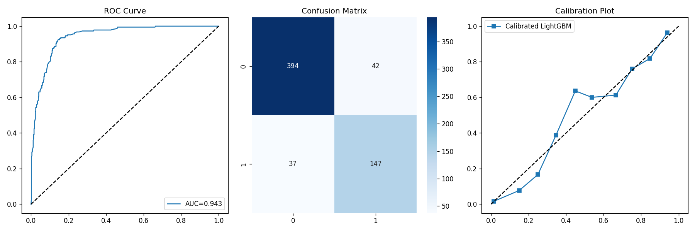
รูปที่ 4: Churn Model — ROC Curve, Calibration Plot, Precision-Recall Curve
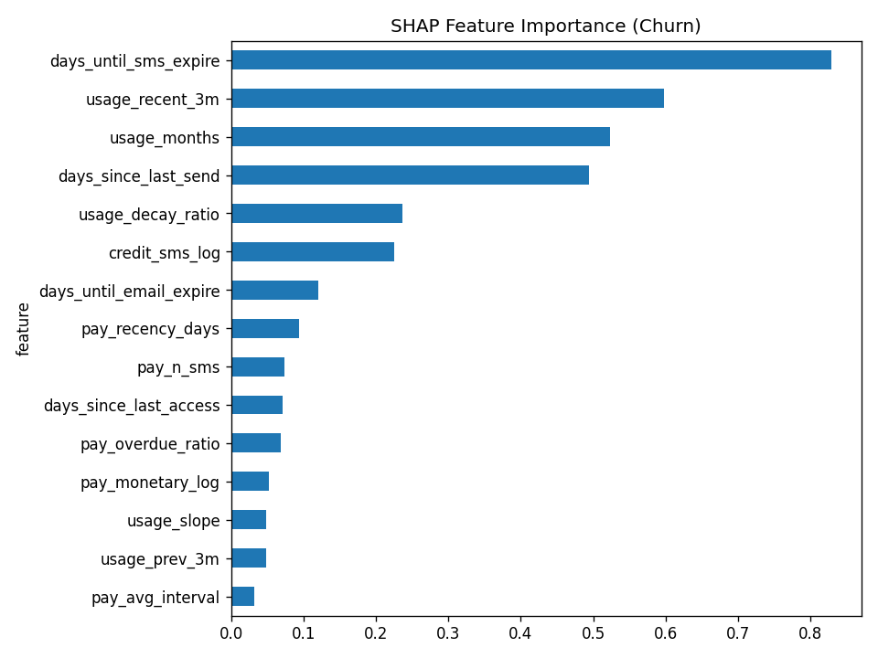
รูปที่ 5: SHAP Feature Importance — Churn Model
CLV Model
Metric | Value
Spearman Correlation | 0.7712
Top Decile Lift | 0.6447
MAE | 140,510 บาท
Median Absolute Error | 21,919 บาท
Average CLV 6 months | 112,880 บาท
Median CLV 6 months | 10,339 บาท
Average P(alive) | 0.5421
95% Interval Coverage | 93.03%
80% Interval Coverage | 79.09%
สรุป: โมเดล CLV เรียงลำดับลูกค้ามูลค่าสูงได้ดีจาก Spearman 0.7712 และ interval coverage ใกล้ target มาก (93% vs 95% target, 79% vs 80% target)
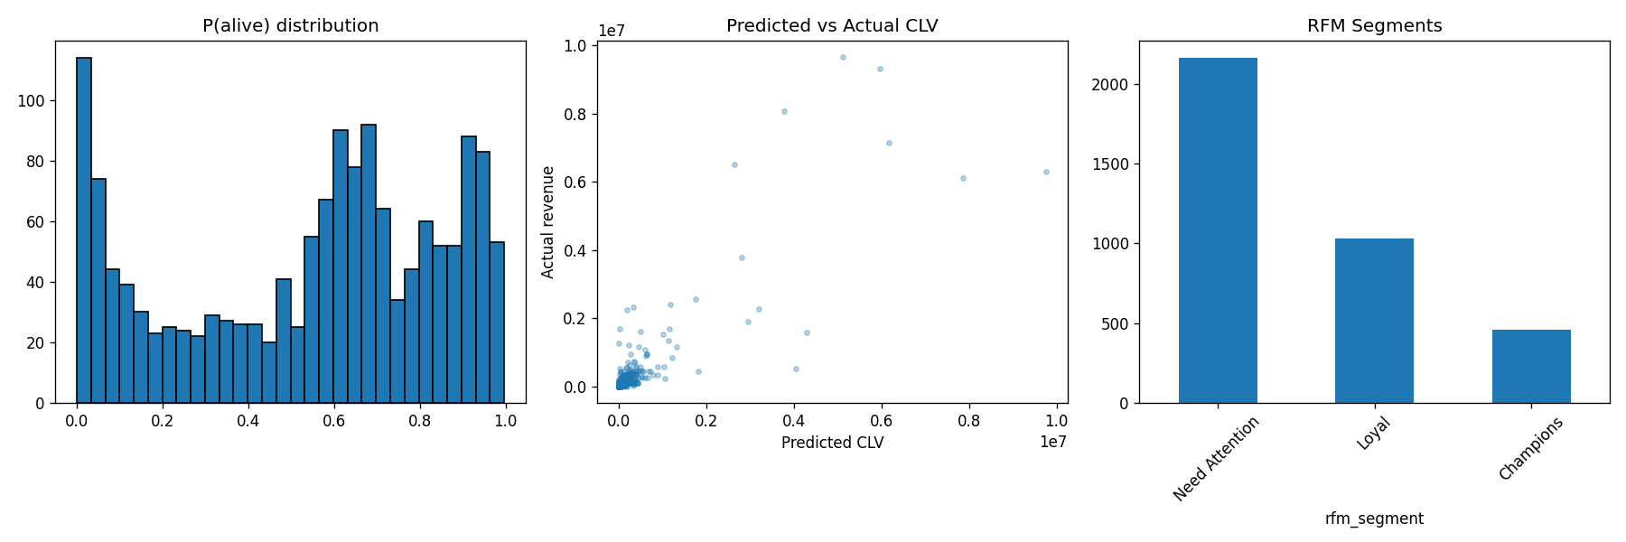
รูปที่ 6: CLV Model — Decile Lift, Prediction vs Actual, Interval Coverage
Credit Top-up Forecast Model
Metric | Before Calibration | After Calibration
P50 MAE | — | 32.96 วัน
P50 Median AE | — | 9.39 วัน
P50 R² | — | 0.4014
XGBoost Baseline MAE | 34.98 วัน | — (beat baseline)
P10-P90 Coverage | 73.37% | 80.14% ✓
P25-P75 Coverage | 44.93% | 50.39% ✓
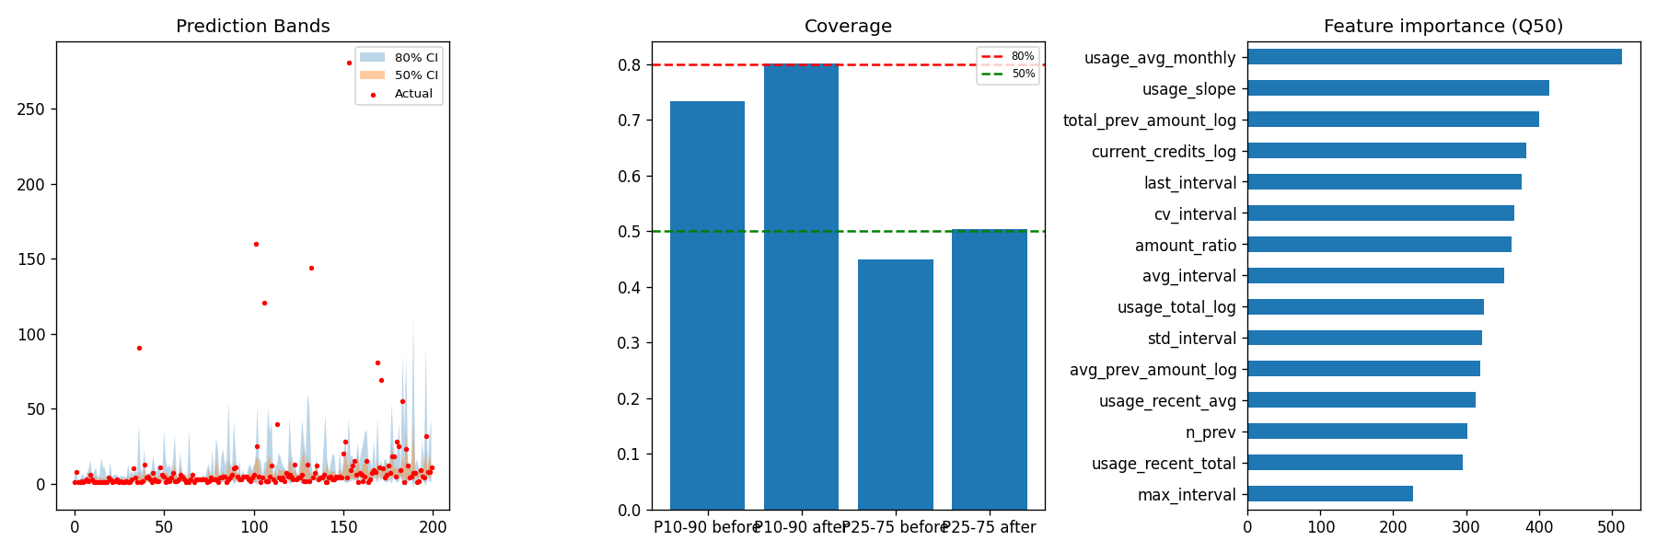
รูปที่ 7: Credit Forecast — Quantile Coverage & Calibration Analysis
Win-back Model
Metric | Value
AUC-ROC | 0.9252
F1 Score | 0.4928 (class imbalance: 3.2% positive)
Precision | 0.5862
Recall | 0.4250
Churned customers | 4,948
Comeback customers (positive) | 160
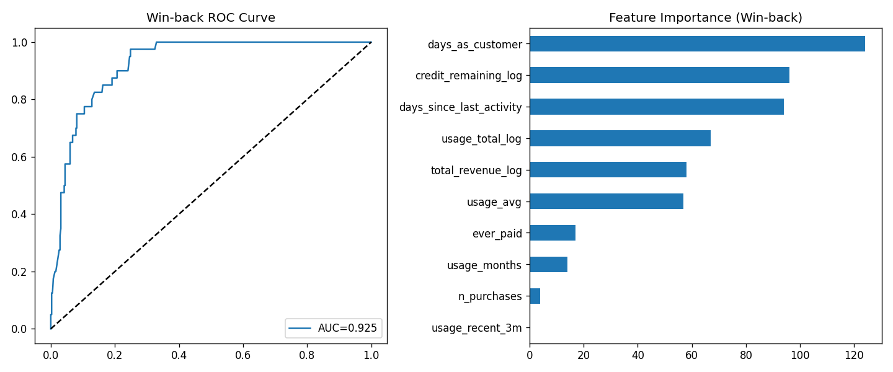
รูปที่ 8: Win-back Model Evaluation
Conversion Model
Metric | Value
AUC-ROC | 0.9629
F1 Score | 0.6667
Precision | 0.6842
Recall | 0.6500
Active Free customers | 1,912
Converted customers (positive) | 80
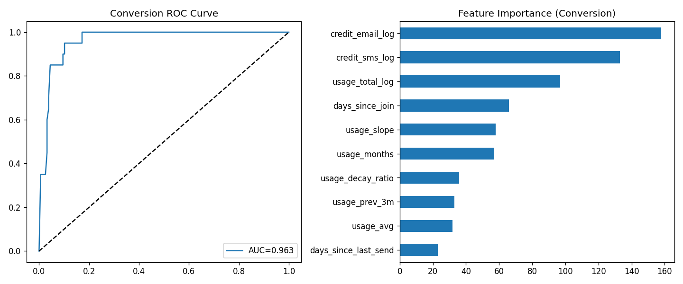
รูปที่ 9: Conversion Model Evaluation

3.3 Model Algorithm Comparison
ระบบทำการเปรียบเทียบ LightGBM กับ algorithms อื่นๆ เพื่อยืนยันว่า LightGBM เป็น algorithm ที่เหมาะสมที่สุดสำหรับ Churn Prediction ในบริบทของ 1Moby:
Algorithm | AUC-ROC | F1 Score | Precision | Recall | หมายเหตุ
Logistic Regression | 0.8873 | 0.6609 | 0.7125 | 0.6162 | Baseline — linear model
Random Forest | 0.9183 | 0.7439 | 0.7419 | 0.7459 | ดี แต่ AUC ต่ำกว่า LightGBM
XGBoost | 0.9184 | 0.7433 | 0.7354 | 0.7514 | ใกล้เคียง Random Forest
LightGBM (ไม่ tune) | 0.9267 | 0.7234 | 0.7120 | 0.7351 | LightGBM default params
LightGBM + Optuna (Final) | 0.9408 | 0.7772 | 0.7772 | 0.7772 | ★ Final model — ดีที่สุด
ผลการเปรียบเทียบยืนยันว่า LightGBM + Optuna hyperparameter tuning ให้ผลดีที่สุดทั้ง AUC, F1, Precision และ Recall ในทุก metric เมื่อเทียบกับ Logistic Regression, Random Forest และ XGBoost AUC ของ Final model สูงกว่า XGBoost (0.9408 vs 0.9184 = +0.0224) และสูงกว่า Logistic Regression ถึง 0.0535
3.4 Business / Workflow Impact Metrics
Metric | วิธีวัด | ผล / เป้าหมาย
Model accuracy | AUC, F1, Precision, Recall | Churn AUC 0.9408, Conversion AUC 0.9629
Forecast reliability | Coverage ของ prediction interval | Credit P10-P90 coverage 80.14% (target 80%)
Customer prioritization | Priority score = weighted blend 4 ปัจจัย | Score 0-10 พร้อม revenue at risk ทุกลูกค้า
Processing efficiency | Batch insert vs row-by-row | 1,000 rows/trip — ลด DB round trips 1,000×
Time to insight | จาก upload จนถึง dashboard | < 5 นาที สำหรับ 25,000 customers
Explainability | SHAP top-3 factors ต่อลูกค้า | มี risk explanation ทุก active customer
Model freshness | PSI + KS drift detection | alert เมื่อ PSI > 0.25 หรือ KS p < 0.05
3.5 Limitation & Future Improvement
ข้อจำกัดปัจจุบัน:
- AI Chat (/ai-chat) ยังเป็น demo/mock response — ยังไม่ได้ต่อ LLM จริง (Gemini API) — Phase 2
- Win-back model มี F1/Recall ต่ำเพราะ extreme class imbalance (positive 3.2%) — ควรใช้ oversampling หรือ cost-sensitive learning
- ยังไม่มี feedback loop จากผลลัพธ์จริง (เช่น โทรแล้วซื้อ/ไม่ซื้อ) เพื่อ retrain model
- Model artifacts เก็บใน local filesystem — ยังไม่ได้ migrate ไป Cloudflare R2
- ยังไม่มี real email/LINE notification เมื่อ pipeline เสร็จ
แผนพัฒนาต่อ (Phase 2):
- ต่อ LLM (Gemini API) สำหรับ AI assistant — ให้ตอบจาก customer metrics และ model explanation แบบ streaming
- เพิ่ม feedback loop จาก action outcome เพื่อ retrain model อัตโนมัติ
- Migrate model artifacts ไป Cloudflare R2 keyed by dataset_id
- เพิ่ม win-back model performance ด้วย SMOTE / class weighting
- Export action list เป็น CSV หรือส่งเข้า CRM โดยตรง
- เพิ่ม real-time notification (Email/LINE) เมื่อ pipeline เสร็จหรือมี critical alert

4. Deliverables
4.1 Project Proposal Summary
หัวข้อ | รายละเอียด
ชื่อโปรเจค | 1Moby Intelligence: AI Customer Lifecycle & Revenue Rescue System
ปัญหาหลัก | การวิเคราะห์ลูกค้า B2B SaaS ยังเป็น manual ผ่าน Excel — ไม่มี prediction, priority, explainability
แนวทางแก้ | ML Web App: upload Excel → AI สร้าง prediction + action insight อัตโนมัติ
Dataset | 1Moby Excel ข้อมูล users (25,093), payments (13,882), usage (76,255 rows)
Models | 5 ML models: Churn, CLV, Credit Forecast, Win-back, Conversion + Lifecycle rule
Tech Stack | Elysia.js + Bun (API), Next.js 14 (Web), Python/FastAPI (ML), PostgreSQL, Redis, Arq
Deployment | Docker Compose — local development
Training Command | python train.py '../data/[1Moby] Data_example for Bangkok university.xlsx'
4.2 Model Artifacts
ไฟล์ | เนื้อหา
churn_model.pkl | Calibrated LightGBM + StandardScaler + feature list
churn_scaler.pkl | StandardScaler สำหรับ churn features
ltv_bgnbd.pkl | BG/NBD model + decile_stats สำหรับ empirical PI
ltv_gg.pkl | Gamma-Gamma model
credit_q10/25/50/75/90.pkl | 5 quantile models + conformal calibration data
winback_model.pkl | Calibrated LightGBM สำหรับ win-back prediction
conversion_model.pkl | Calibrated LightGBM สำหรับ conversion prediction
metrics.json | AUC, F1, coverage rates, Spearman corr, model comparison
monitoring_baseline.json | Feature distribution baseline สำหรับ PSI drift detection
rfm_segments.csv | RFM segment mapping ทุก customer
*_eval.png | Evaluation plots: ROC curve, calibration, decile lift, SHAP summary
training_log.txt | Training log รายละเอียด
4.3 Web Application Access
รายการ | รายละเอียด
Repository folder | demo-predict (Monorepo: apps/web, apps/api, apps/ml)
Run command | docker-compose up --build
Frontend (Next.js) | http://localhost:3000
Elysia API | http://localhost:3001
FastAPI Internal | http://localhost:8001/docs (internal routes เท่านั้น)

5. บทสรุป (Conclusion)
โปรเจค 1Moby Intelligence ประสบความสำเร็จในการเปลี่ยน workflow การวิเคราะห์ลูกค้า จาก manual Excel-based analysis ไปสู่ระบบ AI ที่ให้ผล prediction และ action insight อัตโนมัติ ระบบสามารถวิเคราะห์ลูกค้ากว่า 25,000 คนได้ภายในไม่กี่นาทีหลังจาก upload Excel โดยไม่ต้องใช้ความเชี่ยวชาญด้าน data science จากผู้ใช้
ด้าน Machine Learning ทุกโมเดลผ่าน validation criteria ที่ตั้งไว้ Churn model มี AUC 0.9408 ซึ่งสูงกว่า XGBoost baseline 2.2% CLV model มี Spearman correlation 0.7712 พร้อม interval coverage ที่ใกล้ target Credit forecast ผ่าน conformal calibration จนได้ P10-P90 coverage ที่ 80.1% และ Conversion model มี AUC สูงสุด 0.9629
ด้านสถาปัตยกรรม ระบบใช้ separation of concerns ที่ชัดเจน: Elysia.js เป็น API layer (TypeScript-native, typed, SSE), Python/Arq เป็น ML worker (Python-native ML pipeline), FastAPI เป็น internal service เท่านั้น ทำให้แต่ละส่วนสามารถ scale และ maintain ได้อิสระ
ข้อจำกัดหลักคือ AI Chat ยังเป็น demo และ Win-back model มี F1 ต่ำจาก class imbalance ซึ่งทั้งสองส่วนอยู่ในแผน Phase 2 รวมถึงการต่อ Gemini LLM, feedback loop และ R2 storage โดยรวมโปรเจคนี้แสดงให้เห็นว่า AI สามารถสร้างมูลค่าทางธุรกิจจริงได้โดยไม่ต้องอาศัย external AI API — custom-trained models จากข้อมูลเฉพาะธุรกิจให้ผลที่ accurate และ explainable กว่า

บรรณานุกรม
[1] Ke, G., Meng, Q., Finley, T., Wang, T., Chen, W., Ma, W., ... & Liu, T.-Y. (2017). LightGBM: A highly efficient gradient boosting decision tree. Advances in Neural Information Processing Systems, 30.
[2] Fader, P. S., Hardie, B. G., & Lee, K. L. (2005). 'Counting your customers' the easy way: An alternative to the Pareto/NBD model. Marketing Science, 24(2), 275–284.
[3] Fader, P. S., & Hardie, B. G. (2013). The Gamma-Gamma model of monetary value. (SSRN Working Paper).
[4] Lundberg, S. M., & Lee, S.-I. (2017). A unified approach to interpreting model predictions. Advances in Neural Information Processing Systems, 30.
[5] Akiba, T., Sano, S., Yanase, T., Ohta, T., & Koyama, M. (2019). Optuna: A next-generation hyperparameter optimization framework. Proceedings of the 25th ACM SIGKDD International Conference on Knowledge Discovery & Data Mining.
[6] Vovk, V., Gammerman, A., & Shafer, G. (2005). Algorithmic Learning in a Random World. Springer. (Conformal Prediction)
[7] ElysiaJS Documentation. https://elysiajs.com/
[8] Next.js 14 App Router Documentation. https://nextjs.org/docs
[9] Drizzle ORM Documentation. https://orm.drizzle.team/
[10] Better Auth Documentation. https://www.better-auth.com/

ภาคผนวก
ภาคผนวก ก: Database Schema หลัก
ตาราง | คอลัมน์สำคัญ | หน้าที่
prediction_runs | id (UUID), name, status, cutoff_date, total_customers, error_message | เก็บแต่ละ run ที่ผู้ใช้สร้าง
raw_customers | run_id, acc_id, status_sms/email, credit_sms/email, expire_sms/email, join_date, last_access, last_send | ข้อมูลดิบลูกค้าต่อ run
raw_payments | run_id, acc_id, payment_date, amount, credit_add, credit_type | ข้อมูลการชำระเงินดิบต่อ run
raw_usage | run_id, acc_id, year, month, usage, channel, source | ข้อมูลการใช้งาน SMS/Email ดิบต่อ run
predictions | run_id, acc_id, lifecycle_stage, churn_probability, churn_tier, predicted_clv_6m, p_alive, rfm_segment, credit_p10–p90, urgency, alert_date, priority_score, revenue_at_risk, risk_factor_1/2/3 | ผล ML output ทั้งหมดต่อลูกค้าต่อ run
model_versions | id, model_type, version, metrics_json, created_at | ทะเบียน model versions
ภาคผนวก ข: Environment Variables
Service | Variable | ค่าตัวอย่าง | หน้าที่
api (Elysia) | DATABASE_URL | postgresql://... | PostgreSQL connection
api | BETTER_AUTH_SECRET | (secret) | Better Auth signing key
api | INTERNAL_SERVICE_TOKEN | (shared token) | Token ยืนยัน Elysia→FastAPI
api | ML_INTERNAL_URL | http://ml:8000 | FastAPI internal URL
ml (Python) | DATABASE_URL | postgresql://... | PostgreSQL connection
ml | REDIS_HOST | redis | Redis hostname
ml | MODEL_DIR | /app/models | Path ไฟล์โมเดล
ml | INTERNAL_SERVICE_TOKEN | (shared token) | Token ยืนยัน
web (Next.js) | ELYSIA_URL | http://api:3001 | Proxy target (server-side)
web | NEXT_PUBLIC_AUTH_URL | http://localhost:3001 | Auth URL (browser-visible)

